模拟电子技术课程设计报告

姓名
学号
指导教师
专业班级
学 院

提交日期 年 月 日

一、设计题目
使用一片四运放芯片LM324组成电路框图如图1所示。实现下述功能：
（1）设计三角波发生器产生如图2所示的信号v₂，v₂波形，峰-峰值为4V，f=2000Hz；
（2）使用低频信号发生器产生v₁=0.1sin1000πt（V）的正弦波信号，通过加法器实现输出电压v₃=10v₁+v₂，
（3）v₃经选频滤波器滤除v₂频率分量，选出500Hz正弦信号，要求正弦信号峰-峰值等于9V，用示波器观测无明显失真。
（4）电源只能采用+12V单电源。要求预留v₁、v₂、v₃、v₄的测试端口。
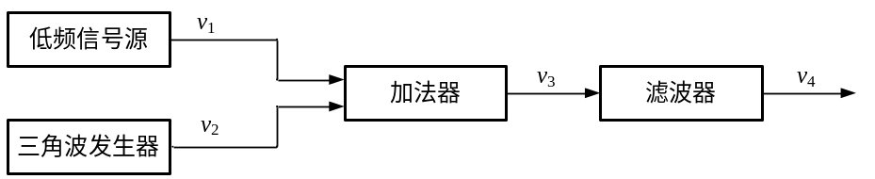
图1
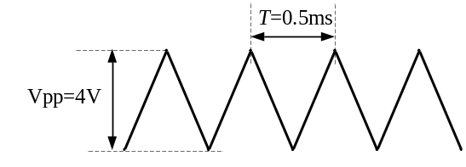
图2
二、单元电路设计
1.三角波发生器电路设计
（1）电路设计与参数计算
三角波发生器电路原理图如图3所示。该电路由电压比较器和积分电路两部分组成……，（叙述基本原理，特别是单电源供电时，电路设计应该注意什么？）

图3 三角波发生器电路原理图（这个图最好自己画）
（电路参数计算，用公式编辑器输入公式）

（2）电路仿真
采用Multisim软件对图3所示的电路仿真，仿真原理图和仿真结果如图4所示。

- (b)
图4三角波发生器电路仿真
(a) 仿真原理图 (b)仿真结果
（对仿真结果进行评价，如三角波的周期是多少？峰峰值是多少？有没达到设计要求，Multisim操作时有什么经验可以分享？）
2.加法电路设计
（1）电路设计和参数计算

加法电路原理图如图5所示。（为什么要加隔直电容？隔值电容如何选取？电阻阻值如何计算？）

图5 加法电路原理图

（2）电路仿真
加法电路仿真结果如图6所示。（说明仿真结果是否正确，如正弦信号和三角波信号的频率之比为1：4，说明一个正弦信号周期中叠加了4个周期的三角波信号，……）

图6 加法电路仿真结果
3.滤波电路设计
（1）电路设计和参数计算
有源滤波电路采用无限增益多重反馈滤波器结构，由于受运放数量的限制，这里采用二阶低通滤波器电路，其原理图如图7所示。有源滤波器的参数主要有通带增益、截止频率、品质因数(如何根据设计要求确定这几个参数)

图7 二阶有源滤波器原理图

（2）电路仿真
有源滤波器的幅频特性仿真结果如图8所示。

(a) (b) (c)
图8 有源滤波器的幅频特性仿真结果
(a)f=100Hz时的通带增益 (b) f=500Hz时的通带增益 (c) f=2kHz时的通带增益
（根据仿真结果，分析一下输出正弦信号能否达到峰峰值为9V的设计要求，根据f=2kHz时的通带增益，分析滤波效果。）
三、实际电路连接与调试
（说明一下电路连接和调试的步骤。如何调节三角波的周期，如何调节三角波峰峰值）三角波的实测波形如图9所示。从实测波形可知，三角波的峰峰值为 ×× V；频率为××Hz，达到了设计要求。

图9 三角波的实测波形
加法电路的实测波形如图10所示。（介绍加法器的调试步骤）

图10 加法电路的输出波形
只加正弦波时，输入峰峰值200mV，输出峰峰值2V。只加三角波，输入峰峰值4V，输出峰峰值4V。
滤波电路单独测试，用信号发生器产生正弦信号的频率从100Hz逐步增大，用示波器测量滤波器输出信号峰峰值。低通滤波器实测幅频特性如表1所示。
表1 低通滤波器实际幅频特性表（v_{iPP}=2V）
f/kHz | 0.1 | 0.2 | 0.3 | 0.4 | 0.5 | 0.6 | 0.7 | 0.8 | 0.9
v_{OPP}/V
f/kHz | 1.0 | 1.2 | 1.4 | 1.6 | 1.8 | 2.0 | 2.2 | 2.4 | 2.6
v_{OPP}/V
从表1数据可知，滤波器的实际截止频率为 Hz。（说明为什么会产生误差）
将加法器的输出信号加到滤波器输出端，滤波器的输出波形如图11所示。

图11 滤波器输出实测波形。

四、总结（不少于500字）
谈一下模拟电路的设计方法；谈一下运放单电源供电和双电源供电的不同之处；谈一下仿真对电路设计的重要作用；谈一下电路调试过程中碰到故障时如何排除的。

五、附加题
用LM324运放实现如图12所示二阶系统。LM324采用双电源供电。Vi加入0.1Hz、峰峰值为2V的方波信号。
用示波器观测Vo的波形如图13所示，并通过观察波形，二阶系统瞬态参数：峰值时间tp=、超调量σ=、调节时间ts =。

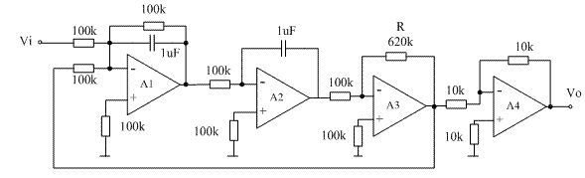
图 12

图13 二阶系统输出波形

